## 工具目录介绍

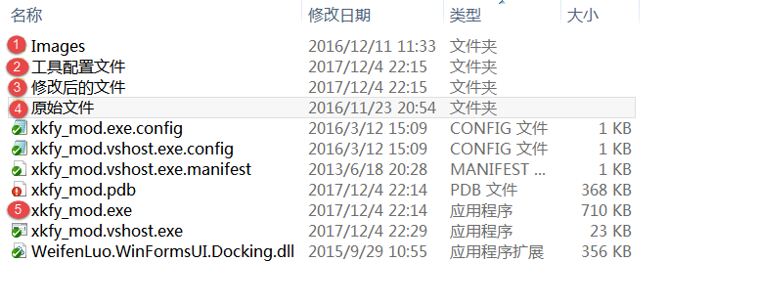个文件夹的作用

1. Images 在前传里没有什么用处，不用管
2. 工具配置文件 工具存放数据的地方，由作者维护，也可以不用管。
3. “修改后的文件” 新建方案时，工具默认把修改后的Mod文件保存在这里。在创建解决方案的时候选择其他目录，建议不选，就默认这个目录，所有修改后的文件都会保存在这个文件夹，如果修改错了 或者想从头在来，直接删除掉这个目录，然后新建方案就可以了。
4. “原始文件”这个文件夹,存放了官方纯净版本的Mod文件，并且不管我们如何修改，都不会影响到这个文件夹里的文件
5. Mod工具的本体，双击打开

**记住，你在工具里做的所有改动都只会存放在“修改后的文件”文件夹里，不会对“原始文件”产生影响，所以一旦想从头来过，只需要删除“修改后的文件”文件夹里的文件，然后新建方案就可以了**

旧版工具和新版工具文件夹名称做了更改

CreateMod 对应 修改后的文件

Config 对应 原始文件

CustomData 对应 工具配置文件

## 如何找到游戏安装路径

最简单的办法，游戏安装完以后会在桌面生成一个快捷方式，右键点击快捷方式，选择“属性”，然后点打开文件位置，打开的目录就是你的游戏安装路径了。

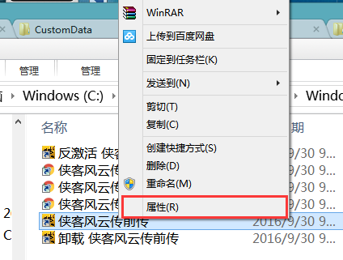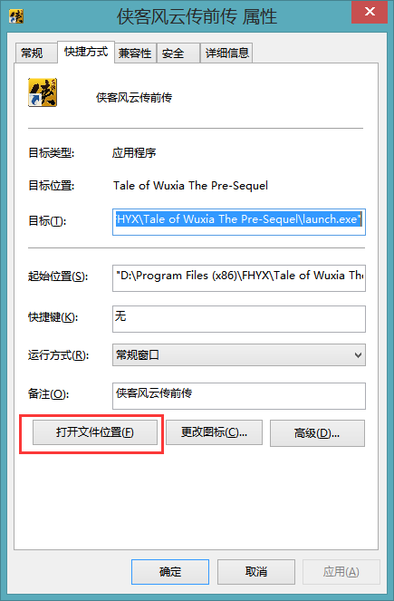

## 如何放置Mod文件

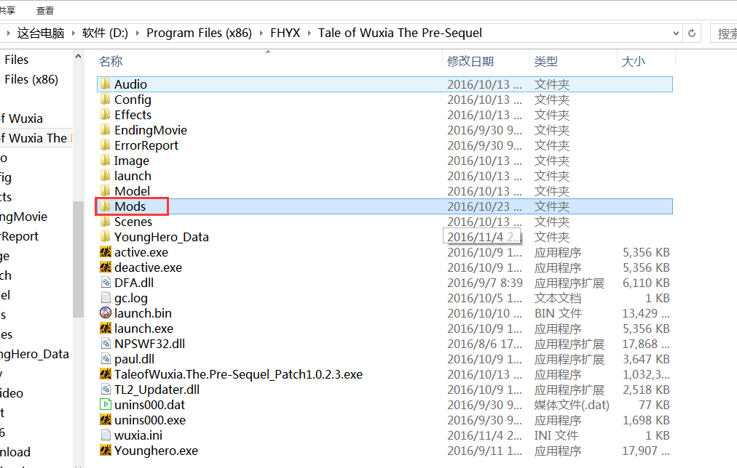

如上图,在游戏安装路径下，新建如下目录

Mods/当前游戏版本/Config/Textfiles

比如我的游戏版本是1.0.2.4 那我就新建下面这样一个目录

Mods/1.0.2.4/Config/Textfiles

可以发现工具“修改后的文件”里的结构也是 config/textfiles 所以可以直接把这个目录拷贝到 Mods/当前游戏版本/ 里面即可。

如下图所示

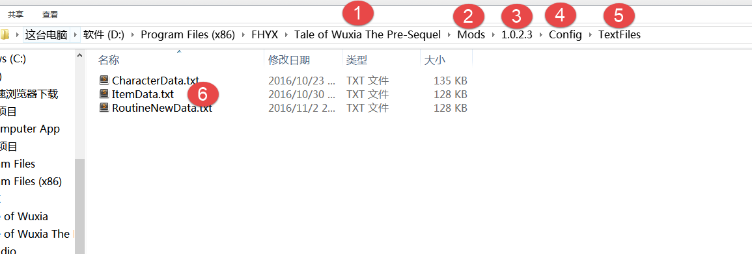

如上图所示，

1、是我游戏安装的最终位置

2、是我们手动建立的Mods 文件夹。如果不存在要自己新建

3、是我游戏当前的版本号

4，5 是固定名称的文件夹

6、就是我修改后的mods文件了。值得注意的是并不需要把所有文件都放进去，你修改了哪个文件就放哪个文件就可以了。

## 如何修改其他人的Mod

我们常常在网上看见很多其他人的Mod，很好玩，但是又有点不和心意，这时候怎么改成自己想要的呢？首先下载别人Mod文件。

打开工具，把“原始文件”，“修改后的文件”两个文件夹里的文件全部删除，然后把你下载的别人的MOD文件复制进“原始文件”文件夹，双击运行工具，点击新建方案 就可以了。

如果改到一半想从头在来，也是一样。把“修改后的文件”文件夹里的文件全部删除，然后新建方案既可。

## 用旧版工具修改的Mod如何移动到新版